Рекомендации по использованию в образовательном процессе учебного пособия «География. География Беларуси» для 9 класса

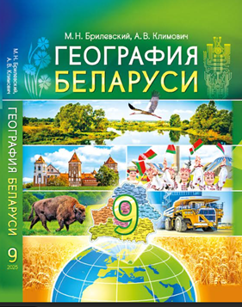
К 2025/2026 учебному году переиздано учебное пособие «География. География Беларуси» для 9 класса учреждений образования, реализующих образовательные программы общего среднего образования, с русским (белорусским) языком обучения и воспитания.
Его авторы – профессор кафедры географической экологии факультета географии и геоинформатики Белорусского государственного университета, кандидат географических наук, доцент М.Н. Брилевский, учитель географии, квалификационной категории “учитель-методист” А.В. Климович, заместитель начальника управления по образованию Первомайского района г. Минска.
С учетом результатов опытной проверки, диалоговых площадок, общественной экспертизы в учебном пособии оптимально подобран учебный материал, обеспечивающий качественное его усвоение в соответствии с обновленной учебной программой по учебному предмету «География» для IX класса (2025).
Курс «География Беларуси» формирует у учащихся географический образ своей страны во всём его разнообразии и целостности. Изучаются природные условия и ресурсы, особенности структуры и динамики населения, отрасли хозяйства, экологические и социально-экономические проблемы, природно-хозяйственный потенциал и экономические связи различных регионов республики и страны в целом.
Объект изучения географии Беларуси – Республика Беларусь, предмет – территориальная неоднородность природы страны (как части географической оболочки), особенности размещения населения и хозяйства.
Содержание учебного пособия формирует понимание прекрасного в природе и любви к Родине через краеведческий принцип о конкретных объектах, явлениях, территориях (позволяет рассматривать «свою местность», «свой район», «свою область» как части целого), способность правильно воспринимать смысл рационального природопользования, охраны и умножения естественных ресурсов.
Учебное пособие включает предисловие «Как работать с учебным пособием», основной учебный материал (50 параграфов), структурированный по семи темам, и предметный указатель:
Тема 1. Географическое положение и исследования Беларуси;
Тема 2. Природные условия и ресурсы Беларуси;
Тема 3. Географические ландшафты. Геоэкологические проблемы Беларуси;
Тема 4. Природное районирование Беларуси;
Тема 5. География населения Беларуси;
Тема 6. География хозяйства и внешнеэкономические связи Беларуси;
Тема 7. Области и город Минск.
Материал учебного пособия позволяет формировать у учащихся чувство гордости за свою страну, уважение к ней, к ее национальным традициям, истории и культуре. Основной текст каждого параграфа имеет определенную структуру, которая сохраняется на протяжении всего учебного пособия.
Каждый параграф начинается рубрикой «Вспоминаем», которая является своеобразной «ступенью» к изучению нового материала.

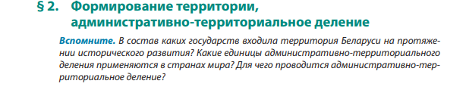
В тексте параграфов размещены следующие рубрики:
«Географический словарь», содержит определения основных понятий, обозначенных в учебной программе. Данные понятия являются обязательными для запоминания учащимися.
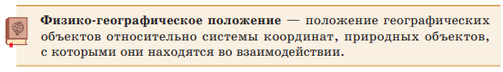
Рубрика «Факт для размышления» позволяет расширить содержание учебного текста и углубить знания учащихся. Рубрика содержит дополнительные познавательные материалы и задания исследовательского характера.
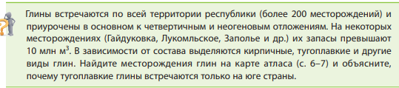

С целью усиления воспитательного потенциала в учебное пособие включена новая рубрика «Гордость за Беларусь», 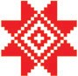 в которой содержится информация о достижениях Республики Беларусь в различных сферах деятельности, главных брендах страны, что способствует формированию у учащихся чувства гордости за свою страну. Рубрика «Гордость за Беларусь» знакомит с уникальными объектами и особыми достижениями нашей страны.

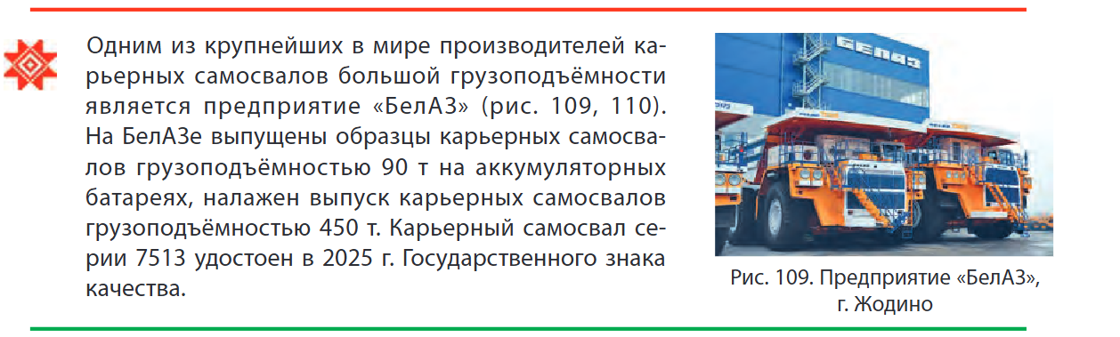
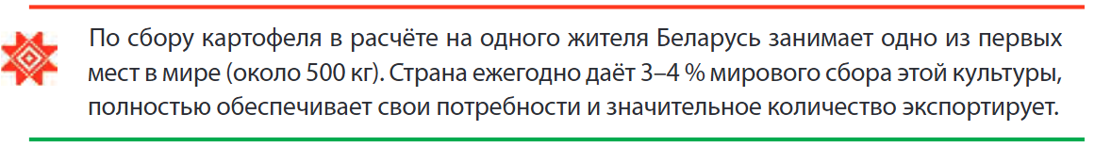
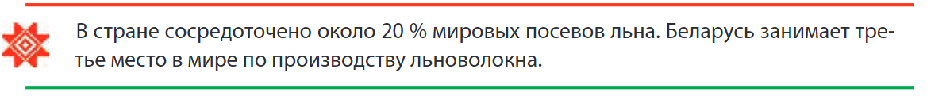
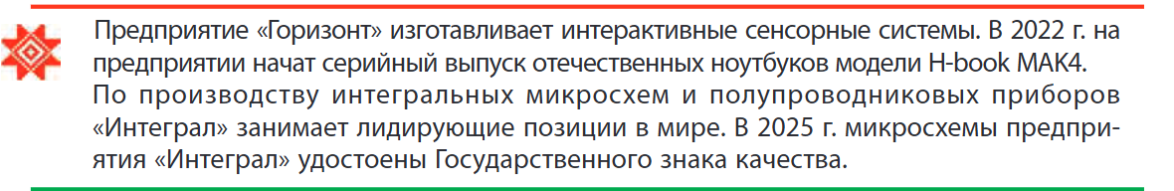
Рубрика «Работа с атласом» предусматривает задания по работе с картами географического атласа «География Беларуси». Географические объекты, которые встречаются в тексте параграфов, рекомендуется находить и показывать на географической карте, но только выделенные курсивом объекты предназначены для обязательного запоминания.

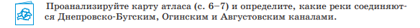
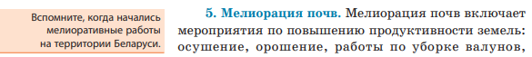
В тексте параграфа на плашки вынесены вопросы, которые предлагают вспомнить изученное ранее или выполнить задание, помогающее усвоить учебный материал.
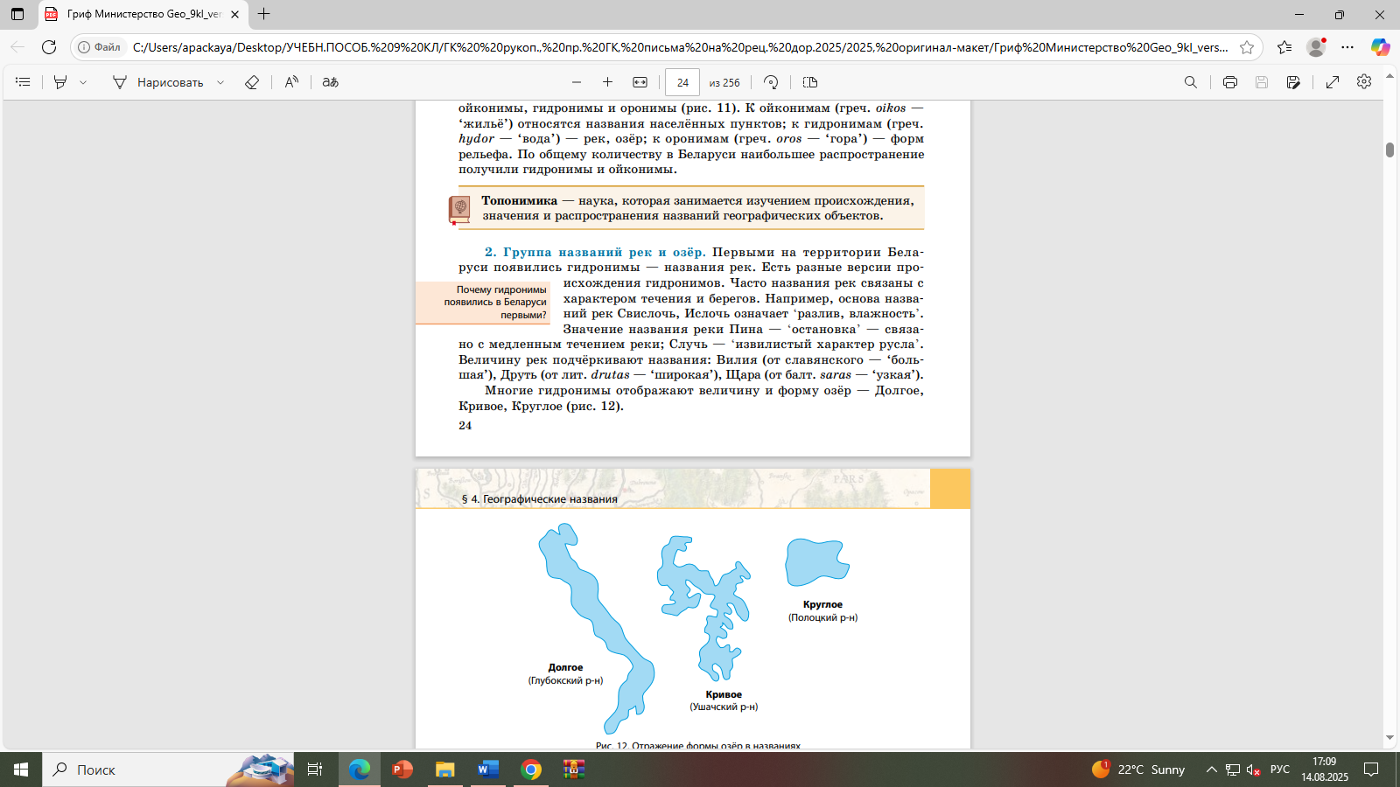
В учебном пособии широко представлен обновленный иллюстративный материал (наличие картохсем, фотографий белорусских исследователей, памятных мест, иллюстраций природных символов и природных объектов Беларуси, производимой продукции и прочее), что способствует формированию гражданственно-патриотических качеств личности. Значительная часть информации представлена в виде схем и картосхем. Такой подход позволяет формировать у учащихся комплексное понимание сложных процессов и взаимосвязей, делая процесс обучения более наглядным и эффективным. Визуализация данных через картосхемы и схемы способствует лучшему запоминанию и усвоению учебного материала.
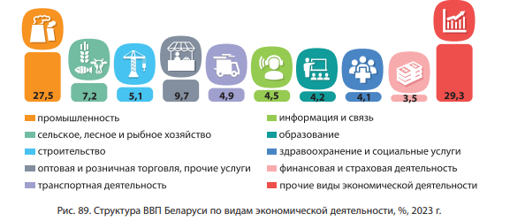
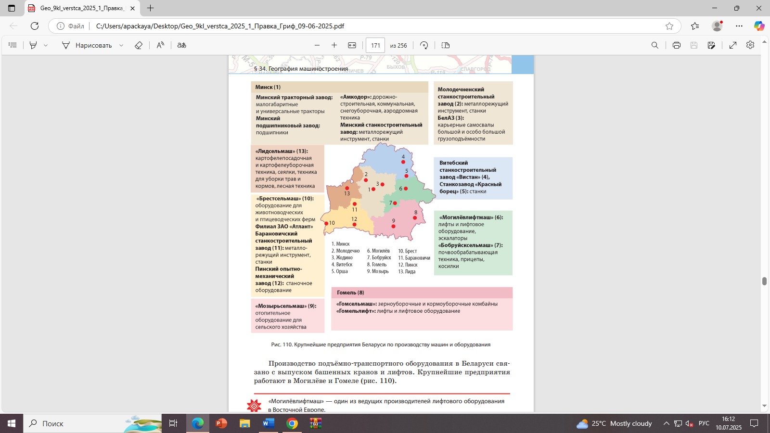

После текста параграфов размещены следующие рубрики.
Рубрика «Подведем итоги» содержит краткие выводы, позволяющие повторить и закрепить изученный материал.
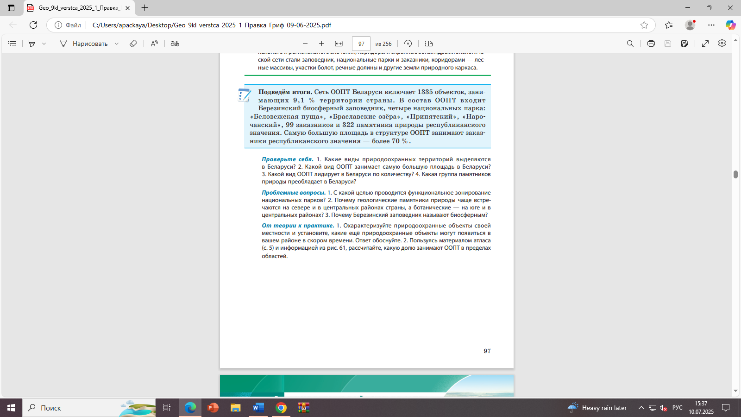
Рубрика «Проверьте себя» даст возможность поверить, как усвоен учебный материал параграфа. Она включает вопросы, ответы на которые учащиеся могут найти в тексте параграфа. Вопросы рубрики «Проблемные вопросы» нацелены не на проверку объема информации, которую получил учащийся, а на способность самостоятельно действовать в различных проблемных ситуациях, применяя знания.
К выполнению творческих заданий приглашает рубрика «От теории к практике». Для ответа на данные вопросы необходимо использовать различные источники информации. Многие задания рубрики имеют краеведческую направленность.
Учитель имеет возможность выбора вопросов и заданий, которые в наибольшей степени соответствуют познавательным способностям учащихся.
Доработаны и обновлены форзацы и обложка учебного пособия, что способствует мотивации и развитию интереса к изучению учебного предмета. На форзаце 1 учебного пособия размещена карта физико-географического районирования Беларуси, на которую нанесены физико-географические провинции Беларуси и представлены наиболее знаковые физико-географические объекты орографии нашей страны, что способствует формированию краеведческих знаний и любви к родной природе.

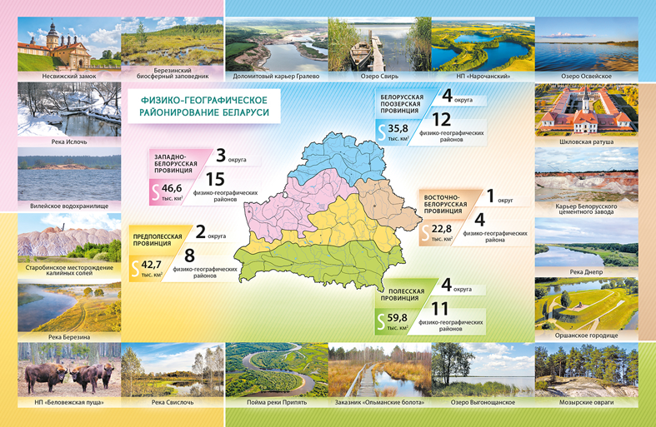
В системе управления экономикой Беларуси отраслевой принцип сохраняется, для статистики используется общегосударственный классификатор «Виды экономической деятельности». На форзаце 2 представлена современная структура экономики Беларуси.
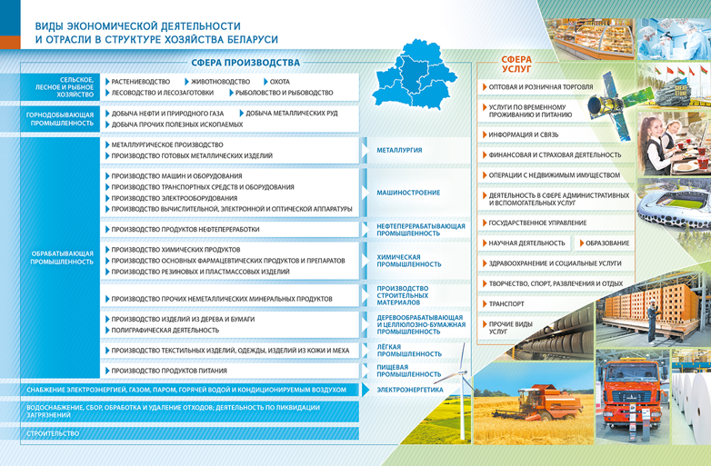
Обращаем внимание, что в учебном пособии содержится большое количество фактического материала, который постоянно обновляется. В связи с этим при работе с информацией требуется систематическое обращение к официальному сайту Национального статистического комитета Республики Беларусь.
Дополнительные материалы к учебному пособию можно найти на сайте https://eior.by – единый информационно-образовательный ресурс, выбрав в меню «9 класс».

